# Indel Calling

## 预备工作

参考基因组：ECD04_BOL.fa（芳师姐合成）

测序基因组：C430_FCC1MDGACXX_L1_SZAIPI021074-20_1.fq.gz

C430_FCC1MDGACXX_L1_SZAIPI021074-20_2.fq.gz

运行目录： /data/data_zzx/fHuang

## 质量控制

**工具**：

fastqc和trimmomatic。fastqc的路径为“/home/zzx/biosoft/FastQC/fastqc”，trimmomatic的路径为“/data/data_zzx/fHuang/biosoft/Trimmomatic-0.38/Trimmomatic-0.38.jar”

**用法：（第一步）**

/home/zzx/biosoft/FastQC/fastqc -t 4 --nogroup ./rundata

C430_FCC1MDGACXX_L1_SZAIPI021074-20_1.fq.gz C430_FCC1MDGACXX_L1_SZAIPI021074-20_2.fq.gz

**结果：**

位于./rundata目录中

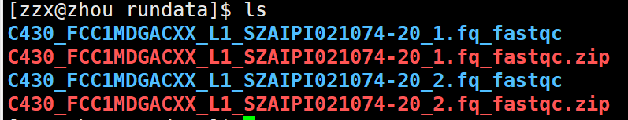

根据fastqc的结果，决定：CROP、HEADCROP、TRAILING、HEADING、MINLEN、WINDOWS等参数，一般情况下，使用manul给出的参数就可以

**用法：（第二步）**

nohup java -jar ./biosoft/Trimmomatic-0.38/Trimmomatic-0.38.jar PE -threads 20 -phred33

C430_FCC1MDGACXX_L1_SZAIPI021074-20_1.fq.gz C430_FCC1MDGACXX_L1_SZAIPI021074-20_2.fq.gz

./R1_p.fq.gz ./R1_up.fq.gz ./R2_p.fq.gz ./R2_up.fq.gz

ILLUMINACLIP:data/data_zzx/fHuang/biosoft/Trimmomatic-0.38/adapters/TruSeq3-PE.fa:2:3 0:10 LEADING:3 TRAILING:3 SLIDINGWINDOW:4:15 MINLEN:76 (此处参数参照黎老师设定)

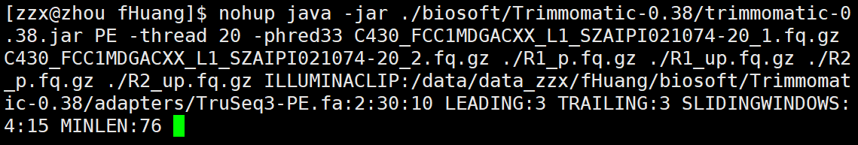

**结果：**

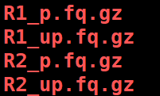

## 序列比对定位

**工具：**



**用法：**

基因组index：./biosoft/bwa-0.7.17/bwa index ECD04_BOL.fa

序列比对：

nohup ./biosoft/bwa_180527/bwa mem -t 20 ECD04_BOL.fa R1_p.fq.gz R2_p.fq.gz -o R.sam



**结果：**

返回R.sam文件 (注意名词参照黎老师的设定，可自行修改。可能会出现异常，需自行修改，例如基因组序列有空行，则无法运行)

## Mapping数据统计

**数据准备：**

对参考基因组索引：

./biosoft/samtools-1.9/samtools faidx ECD04_BOL.fa

构建参考基因组词典：

./biosoft/samtools-1.9/samtools dict -o ECD04_BOL.fa.dict ECD04_BOL.fa

将sam格式转换为bam格式：

./biosoft/samtools-1.9/samtools view -bS -o S.bam R.sam

对S.bam排序:

./biosoft/samtools-1.9/samtools sort -m 10G -o S_sort.bam -@ 10 S.bam

 对S_sort.bam建立索引：

./biosoft/samtools-1.9/samtools index S_sort.bam

**信息统计：**

**总体情况统计：**

samtools flagstat S1.sam

  samtools flagstat R_sort.bam

其他情况统计。。。。。。。

## Call Indel

### 方法1：

**第一步：**

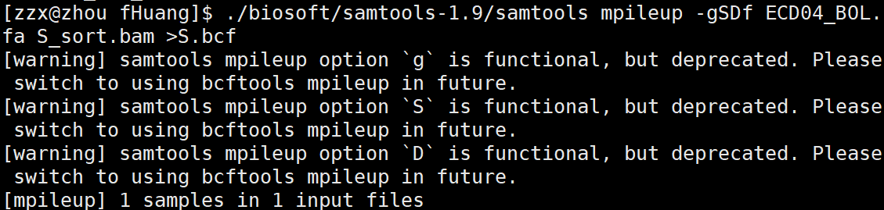

**结果：**

得到S.bcf文件

**第二步：**

YNI{IV[RFLB@]DH[66C6QQ2

得到最终vcf文件

### 方法2：

手动选择：



